Sulejów, 07.11.2023 r.

Zamawiający:
Gmina Sulejów
ul. Konecka 42
97-330 Sulejów

Znak sprawy: IZ.271.1.21.2023

dotyczy: postępowania o udzielenie zamówienia publicznego prowadzonego w trybie podstawowym z możliwością prowadzenia negocjacji pn.: Budowa Przedszkola Miejskiego w standardzie pasywnym wraz z zagospodarowaniem działki nr ewid. 81 przy ul. Opoczyńskiej w Sulejowie

Działając na podstawie art. 284 ust. 2 i ust. 6 ustawy z dnia 11 września 2019 r. Prawo zamówień publicznych w związku z wpłynięciem do Zamawiającego pytań do przedmiotowego postępowania, Zamawiający udziela następujących wyjaśnień:

Pytanie 1
W budynku przedszkola celem zapewnienia dostępności osobom niepełnosprawnym, zaprojektowano podnośnik hydrauliczny o udźwigu 400kg z pełną kabiną i drzwiami teleskopowymi. Proszę o informację czy zaprojektowany dźwig jest również przedmiotem zamówienia. Zwracam uwagę, że dźwig nie występuje w przedmiarze.
Odpowiedź:
Zamawiający potwierdza, że w ramach przedmiotu zamówienia należy również wykonać dźwig. Zamawiający załącza korektę Przedmiaru (dodano poz. 185).
Szczegółowe informacje w powyższym temacie znajdują się w odpowiedzi na pytanie nr 19 zamieszczonej w dniu 10.02.2022 r. w postępowaniu nr IZ.ZP.271.1.2022 (IZ.ZP.271.1.2022 Budowa Przedszkola Miejskiego w standardzie pasywnym wraz z zagospodarowaniem działki nr ewid. 81 przy ul. Opoczyńskiej w Sulejowie).

Pytanie 2
Celem zwiększenia konkurencyjności prosimy o wyrażenie zgody na zmianę zapisów w punkcie 6.2.4 b) w SWZ dotyczących warunków udziału w zamówieniu na:
wykonanie budowy lub przebudowy co najmniej jednego budynku o kubaturze min. 2500 m³, w konstrukcji żelbetowej/murowanej.
oraz wnioskujemy o rezygnację z zapisów w punkcie 6.2.4.a) dot. próby szczelności oraz doświadczeniu kierownika budowy w kwestii uzyskania certyfikatu próby szczelności.
Warunki te ograniczają Zamawiającemu możliwość uzyskania konkurencyjnej ceny przez znaczne zawężenie zainteresowanych podmiotów.
Wykonywaliśmy przebudowy obiektów kubaturowych jednak w żadnym nie była wykonywana próba szczelności, ponieważ nie wymagał tego Zamawiający.
Pragniemy zauważyć, że budowa budynku pasywnego nie jest bardziej skomplikowana niż system tradycyjny natomiast badaniem szczelności budynku zajmują się firmy zewnętrzne, którą generalny wykonawca by zatrudnił.
Odpowiedź:
Zamawiający nie wyraża zgody na zmianę.

Pytanie 3
Proszę o informację czy w zakres robót wchodzi wykonanie odcinka przyłącza wodociągowego za studnią wodomierzową. Widnieje na PZT adnotacja o osobnym opracowaniu a z kolei w przedmiarze widnieją pozycje wskazujące na ten zakres do wyceny.
Odpowiedź:
Zakres opracowania obejmuje również przyłącze wodociągowe dla projektowanego budynku w całym zakresie opracowania od wcinki w wodociąg woD300 zlokalizowany w ulicy Koneckiej oznaczonej na projekcie zagospodarowania terenu przyłącza symbolem „W” do studni wodomierzowej oznaczonej na projekcie zagospodarowania jako „SW”. Zakres przyłącza wodociągowego obejmuje również montaż zasuw odcinających oraz hydrantu przeciwpożarowego zewnętrznego HP80 na przyłączu zgodnie z projektem.
Instalacja zewnętrzna doziemna wodociągowa obejmuje zakresem opracowania odcinek od studni wodomierzowej oznaczonej na projekcie zagospodarowania terenu symbolem „SW” do wejścia do budynku projektowanego przedszkola w miejscu oznaczonym na projekcie zagospodarowania terenu symbolem ” b9
Dla powyższego zakresu przyłącza wodociągowego i instalacji doziemnej wodociągowej należy wycenić cały zakres robót.
W załączeniu projekt przyłącza wodociągowego.

Pytanie 4
Prosimy o uzupełnienie w dokumentacji pt. Dokumenty projektowe_Inst. Sanitarne zewnętrzne, profilu kanalizacji deszczowej o odcinek WL-SD2."
Odpowiedź:
W załączeniu profil kanalizacji deszczowej odcinek na odcinku od wpustu odwodnienia liniowego „WL” do studni „SD2”.

Pytanie 5
Czy istnieje możliwość dołączenia karty katalogowej separatora oraz zbiornika retencyjnego?
Odpowiedź:
Separator tłuszczu i skrobi zaprojektowano jako żelbetowy z nadstawkami dostarczonymi przez producenta separatora. Separator musi mieć automatykę do monitorowania włączoną w systemem zarządzania budynkiem. Automatyka separatora musi umożliwić sygnalizację stanu przepełnienia poziomu zanieczyszczeń. Separator musi mieć wbudowany zraszacz zasilany woda do płukania z elektrozaworem. Opróżnianie separatora poprzez zewnętrzny króciec z szybkozłączem DN65 do opróżniania.
Zbiornik retencyjny wody deszczowej zaprojektowano jako żelbetowy o pojemności min. 12m3 z płytą żelbetową najazdową wzmocnioną, włazem żeliwnym typu ciężkiego 40ton z zabezpieczeniem przed otwarciem, kominkiem odpowietrzającym Ø110.

Podstawowe dane techniczne zaprojektowanego separatora tłuszczu i skrobi:

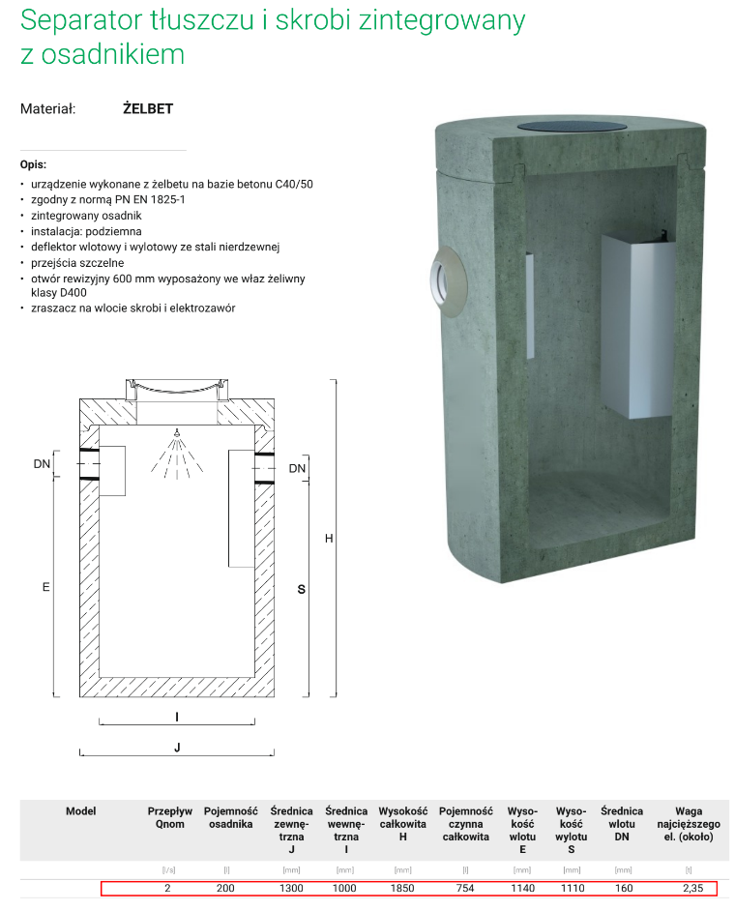

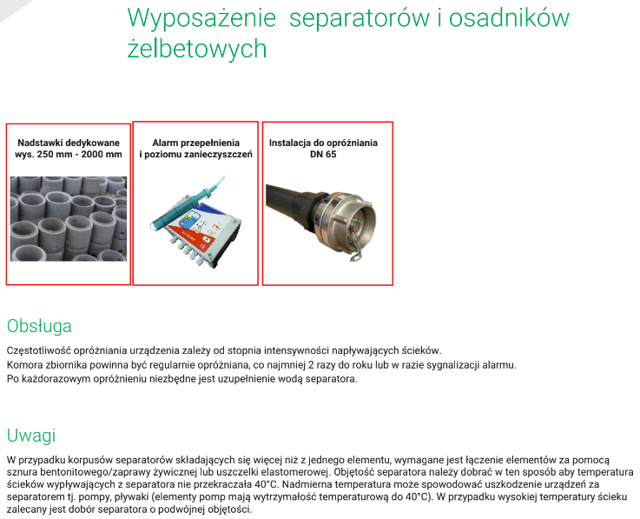

Podstawowe dane techniczne zbiornika retencyjnego wody deszczowej V=12m3:
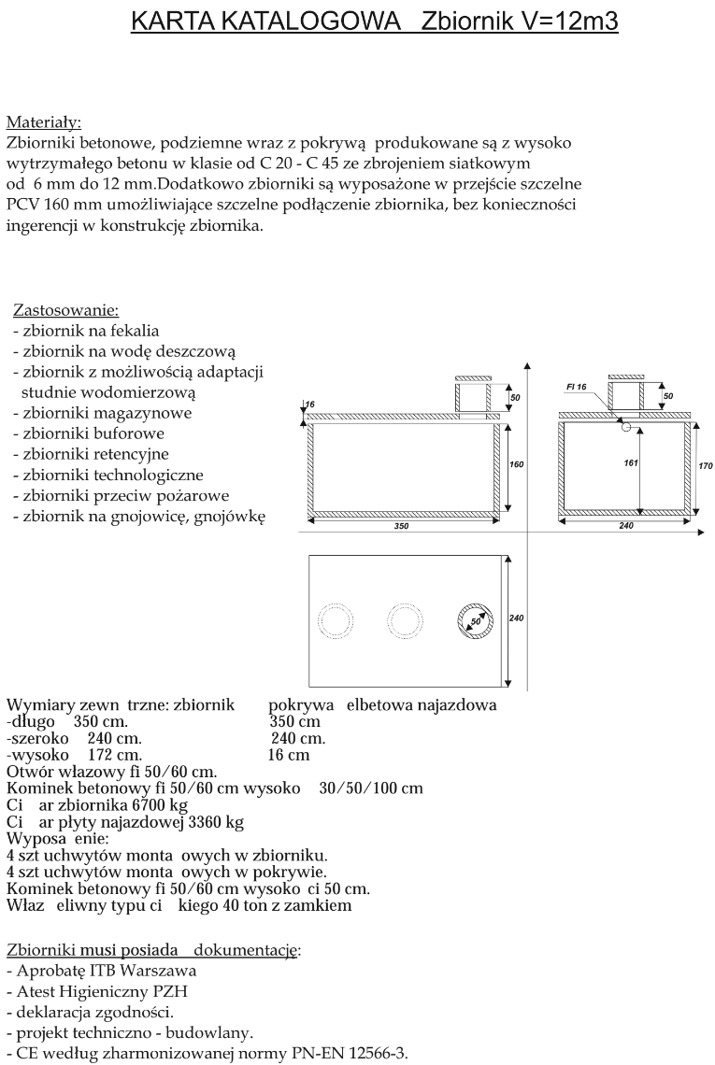

Pytanie 6
Dot. paragrafu 10 ust.6 wzoru umowy – Wnioskujemy do Zmawiającego o zmniejszenie łącznej maksymalnej wysokości kar umownych z 25% do 20%. Wnioskowana wysokość będzie stanowić poziom rynkowy, ponieważ w obecnym zapisie wysokość kar jest wygórowana i stanowi niesłuszne obciążenie wykonawcy tak wysokimi karami. Zatem wnioskujemy jak na wstępie.
Odpowiedź:
Zamawiający nie wyraża zgody na zmianę

Pytanie 7
Dot. paragrafu 10 ust.1. pkt 5) wzoru umowy – Wnioskujemy do Zmawiającego o zmniejszenie wysokości kar umownych z 0,5% na 0,2%.
Odpowiedź:
Zamawiający nie wyraża zgody na zmianę.

Pytanie 8
W nawiązaniu do zapisów § 13a ust. 5 wzoru umowy (Klauzula waloryzacyjna) wnioskujemy o urealnienie możliwości zwiększenia kwoty z 3% do 6%, ponieważ Ustawa Prawo zamówień publicznych (Dz. U. z 2021 r., poz. 1129 z późn. zm.) reguluje to w art. 455 ust. 2, a także art. 455 ust. 1 pkt. 4). Ograniczenie do 3% nie uwzględnia nawet poziomu inflacji w obecnej sytuacji ekonomiczno-gospodarczej. Ponadto wzrost 3% jest mocno odbiegający od realiów, przy bieżącym wskaźniku wzrostu cen produkcji budowlano montażowej i inflacji prognozowanej do końca roku.
W ocenie Wykonawcy określenie maksymalnej wartość zmiany wynagrodzenia do 6% będzie bardziej adekwatne do aktualnej sytuacji gospodarczej i rynkowej. Dlatego też, wnioskujemy do Zamawiającego o wprowadzenie wnioskowanych zmian.
Odpowiedź:
Zamawiający nie wyraża zgody na zmianę.
Ponadto należy zauważyć, że Zamawiający przewiduje waloryzację całej wartości netto wynagrodzenia umownego, nie wskazując przy tym wag, limitów i wskaźników określających podział ryzyk pomiędzy stronami umowy, a także nie określa stałego współczynnika.

Pytanie 9
Wnioskujemy do Zamawiającego o potwierdzenie, że odpowiedź Zamawiającego na pytanie nr 11 z dn. 11.10.2022r. jest aktualna. Poniżej ta odpowiedź udzielona przez Zamawiającego w trzeciej edycji postępowania (IZ.ZP.271.23.2022), a ponadto jak wynika z przywołanej treści stanowiło to potwierdzenie obowiązywania odpowiedzi również w edycji drugiej postępowania. Zatem wnioskujemy jak na wstępie o potwierdzenie.
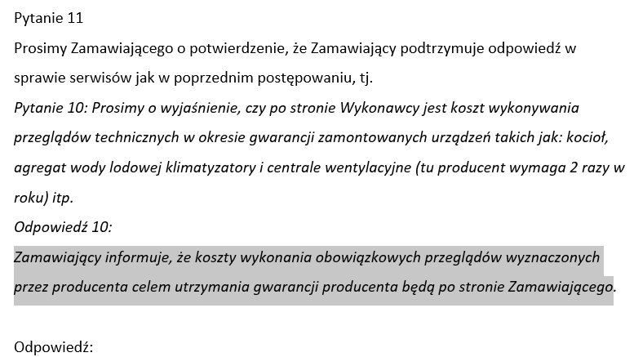
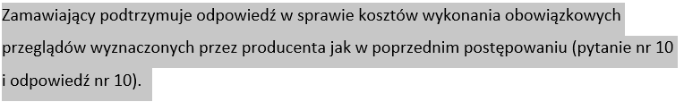
Odpowiedź:
Zamawiający potwierdza aktualność swojego stanowiska przedstawionego w postępowaniu nr IZ.ZP.271.23.2022 (pytanie nr 11 i odpowiedź) oraz IZ.ZP.271.5.2022 (pytanie nr 10 i odpowiedź).

Pytanie 10
Dot. paragrafu 3 ust.1 pkt. 1) wzoru umowy – wnioskujemy o potwierdzenie, że wprowadzenie i protokolarne przekazania Wykonawcy terenu robót przez Zamawiającego nastąpi w terminie uzgodnionym z Wykonawcą, ale max. w terminie do 7 dni od dnia podpisania umowy.
Odpowiedź:
Zgodnie z §3 ust. 1 pkt. 1) projektowanych postanowień umowy.

Pytanie 11
Dotyczy zapisu umowy paragrafu 6 ust.4 pkt.1 lit. c
Wnosimy o wykreślenie lub zmodyfikowanie zapisu paragrafu par. 6 ust. 4 pkt. 1 lit. c: ,, Jeżeli w trakcie odbioru robót częściowych i zanikających zostaną stwierdzone wady i usterki to Zamawiający, a w jego imieniu Inspektorzy Nadzoru ma prawo odstąpić od odbioru wadliwie i usterkowo wykonanego elementu oraz wyznacza termin usunięcia wad i usterek lub wzywa Wykonawcę do ponownego wykonania przedmiotu, a termin opisany w lit. b ulega zawieszeniu do czasu usunięcia przeszkód”.
Odmowa odbioru jest uzasadniona w przypadku, gdy przedmiot zamówienia jest wykonany niezgodnie z projektem i zasadami wiedzy technicznej lub wady są na tyle istotne, że obiekt nie nadaje się do użytkowania. W związku z powyższym niezasadny jest zapis Zamawiającego z w/w pkt. projektu umowy.
Powołując się na 1 wyrok KIO z dnia 13 grudnia 2019 r., sygn. akt KIO 2416/19 Izba stwierdziła, że ze strony zamawiającego rażącym nadużyciem jest sformułowanie w treści projektu umowy postanowienia umożliwiającego zamawiającemu odmowę dokonania odbioru końcowego, w sytuacji stwierdzenia w toku tego odbioru jakiejkolwiek, nawet drobnej wady czy też usterki. Również na podstawie art. 647 KC obowiązek odebrania robót przez Zamawiającego nie można doprowadzać do sytuacji, w której odebranie robót ma dotyczyć wyłącznie obiektu całkowicie wolnego od wad. Stwierdzenie, że każde odstępstwo od takiego idealnego stanu dawałoby Zamawiającemu prawo odmowy odebrania obiektu pozostawałoby w sprzeczności z naturą zobowiązania objętego umową o roboty budowlane i naruszałoby równowagę między stronami.
W związku z powyższym niezasadny jest zapis Zamawiającego z w/w pkt. projektu umowy dot. odmowy odbioru.
Odpowiedź:
Zamawiający nie wyraża zgody na zmianę, gdyż Zamawiający ma prawo odmówić odbioru robót częściowych i zanikających w przypadku stwierdzenia wad i usterek. Zapis ten nie wskazuje na obligatoryjną odmowę, lecz daje uprawnienie Zamawiającemu. Należy zwrócić uwagę, że wadliwie lub usterkowo wykonane roboty częściowe i zanikające mogą uniemożliwić prawidłowe wykonanie całości zadania.

Pytanie 12
Dot. zapisu paragrafu 4 ust. 1 pkt. 8 wzoru umowy – z uwagi na zapis, cytowany poniżej:
„8) W przypadku stwierdzenia błędów lub braków lub rozbieżności w dokumentacji projektowej Wykonawca zobowiązuje się zgłosić je w formie pisemnej Zamawiającemu, nie później niż w ciągu 7 dni od ich ujawnienia. Wykonawca ponosi odpowiedzialność także za szkody wynikłe wskutek zaniechania zawiadomienia Zamawiającego o zauważonych wadach w dokumentacji w przewidzianym wyżej terminie”.
Prosimy Zamawiającego o wykreślenie zdania drugiego z tego zapisu umowy, a zatem by paragraf 4 ust. 1 pkt. 8) wzoru umowy miał postać:
„8) W przypadku stwierdzenia błędów lub braków lub rozbieżności w dokumentacji projektowej Wykonawca zobowiązuje się zgłosić je w formie pisemnej Zamawiającemu, nie później niż w ciągu 7 dni od ich ujawnienia”.
Zamawiający powinien mieć na względzie fakt, iż w przedmiotowym postępowaniu mamy do czynienia z samą realizacją („wybuduj”) bazując na gotowych projektach, a nie w trybie „zaprojektuj i wybuduj”, i nie można obciążać Wykonawcy odpowiedzialnością za projekt, który leżał po stronie Zamawiającego.
Odpowiedź:
Zamawiający nie wyraża zgody na zmianę.

Pytanie 13
Dot. zapisu paragrafu 4 ust. 1 pkt. IV ppkt. 42) wzoru umowy – z uwagi na zapis, cytowany poniżej:
„42) Zamawiający może w szczególności nienależytego wykonywania przedmiotu umowy jednostronnie zmniejszyć zakres przedmiotu umowy wraz ze stosownym zmniejszeniem wynagrodzenia, określonego w umowie. Wykonawcy w sytuacji opisanej w niniejszym ustępie nie przysługują żadne roszczenia i prawa wobec Zamawiającego w szczególności z tytułu utraconych korzyści”.
Wnioskujemy do Zamawiającego o wykreślenie zdania drugiego z tego zapisu i wprowadzenie stosowanego zapisu, by Wykonawcy przysługiwała możliwość należnego mu wynagrodzenia za wykonane prace, roszczenia i prawa wobec Zamawiającego w szczególności z tytułu utraconych korzyści.
Odpowiedź:
Zamawiający nie wyraża zgody na zmianę.

Pytanie 14
Dot. zapisu paragrafu 7 ust. 9 i ust. 11wzoru umowy – Wnioskujemy o skrócenie terminu o jakim mowa w zapisach umowy z 7 dni do 5 dni, co usprawni etap realizacji.
Odpowiedź:
Zamawiający nie wyraża zgody na zmianę.

Pytanie 15
Z uwagi na fakt, iż w dokumentach postępowania wprowadzono zmiany (przykładowo w par. 6 ust. 1 umowy.), ale nie we wszystkich zapisach uwzględniono te zmiany, wnioskujemy do Zamawiającego o:
- wykreślenie słowa „bez uwag” w zapisie par. 1 ust. 3 umowy (wiersz 16 na str. 4 umowy)
oraz
- wykreślenie słowa „bez uwag” w zapisie rozdz. 3 pkt. 3.4 SWZ (str. 5 SWZ).
Odpowiedź:
Zamawiający zmienia zapisy §1 ust. 3 projektowanych postanowień umowy (Załącznik nr 5 do SWZ) w następującej części:
BYŁO:
Osiągnięcie pozytywnego wyniku próby szczelności na poziomie nie wyższym 0,4 h-1 zgodnie z normą PN-EN ISO 9972:2015-10 lub równoważną, a tym samym uzyskanie certyfikatu budynku pasywnego, zgodnie z wymogami dokumentacji projektowej. Jest to warunek konieczny do odbioru częściowego wyżej wymienionej części robót, a także przejęcia całości robót przez Zamawiającego i podpisania (bez uwag) protokołu odbioru końcowego dla całości robót.

JEST:
Osiągnięcie pozytywnego wyniku próby szczelności na poziomie nie wyższym 0,4 h-1 zgodnie z normą PN-EN ISO 9972:2015-10 lub równoważną, a tym samym uzyskanie certyfikatu budynku pasywnego, zgodnie z wymogami dokumentacji projektowej. Jest to warunek konieczny do odbioru częściowego wyżej wymienionej części robót, a także przejęcia całości robót przez Zamawiającego i podpisania (bez uwag) protokołu odbioru końcowego dla całości robót.
W załączeniu zmienione projektowane postanowienia umowy (Załącznik nr 5 do SWZ) – zmiana 07.11.2023 r.
Zamawiający zmienia również zapisy pkt 3.4. Rozdziału 3 Specyfikacji warunków zamówienia w następujący sposób:
BYŁO:
3.4. Osiągnięcie pozytywnego wyniku próby szczelności na poziomie nie wyższym 0,4 h-1 zgodnie z normą PN-EN ISO 9972:2015-10 lub równoważną, a tym samym uzyskanie certyfikatu budynku pasywnego, zgodnie z wymogami dokumentacji projektowej. Jest to warunek konieczny do odbioru częściowego wyżej wymienionej części robót, a także przejęcia całości robót przez Zamawiającego i podpisania (bez uwag) protokołu odbioru końcowego dla całości robót.

JEST:
3.4 Osiągnięcie pozytywnego wyniku próby szczelności na poziomie nie wyższym 0,4 h-1 zgodnie z normą PN-EN ISO 9972:2015-10 lub równoważną, a tym samym uzyskanie certyfikatu budynku pasywnego, zgodnie z wymogami dokumentacji projektowej. Jest to warunek konieczny do odbioru częściowego wyżej wymienionej części robót, a także przejęcia całości robót przez Zamawiającego i podpisania (bez uwag) protokołu odbioru końcowego dla całości robót.

Pytanie 16
Dot. par. 4 ust. 1 pkt. 24) umowy (str. 9 umowy), o treści:
„9) Na pisemne polecenie inspektorów nadzoru lub Zamawiającego, Wykonawca zobowiązuje się wstrzymać postęp/wykonywanie robót w taki sposób i na taki okres, jaki inspektorzy nadzoru lub Zamawiający uzna za konieczny. Wykonawca zobowiązuje się odpowiednio zabezpieczyć wykonane roboty w tym czasie zgodnie z wymaganiami inspektorów nadzoru lub Zamawiającego. Przez okres wstrzymania roboty zostaną zabezpieczone przez Wykonawcę na jego koszt w wymaganym zakresie. Wykonawcy w sytuacji opisanej w niniejszym punkcie nie przysługują żadne roszczenia wobec Zamawiającego. Wykonawca niezwłocznie nie później jednak niż w terminie 3 dni roboczych od dnia otrzymania w formie pisemnej wezwania Zamawiającego wznowi przerwane roboty”.
Wnioskujemy do Zamawiającego o potwierdzenie, że wstrzymać postępu/wykonywania robót dotyczy szczególnie uzasadnionych przypadków, zaś w przypadkach nieuzasadnionych będą przysługiwać Wykonawcy roszczenia z tytułu bezprawnego wstrzymać postępu/wykonywania robót.
Odpowiedź:
Zamawiający nie potwierdza stwierdzenia Wykonawcy, że wstrzymanie postępu/wykonywania robót dotyczy szczególnie uzasadnionych przypadków, zaś w przypadkach nieuzasadnionych będą przysługiwać Wykonawcy roszczenia z tytułu bezprawnego wstrzymania postępu/wykonywania robót. Należy nadmienić, że wskazanie wyrażenia „szczególnie uzasadnione przypadki” jest pojęciem niedookreślonym i nieostrym, w związku z tym Zamawiający nie wprowadza zmian w tej części projektowanych postanowień umowy.

Pytanie 17
Dot. par. 9 ust. 12 umowy, o treści:
„12. Wykonawca nie może uwolnić się od odpowiedzialności z tytułu rękojmi za wady powstałe wskutek wad rozwiązań, których wprowadzenia zażądał oraz za wady wykonanego przedmiotu umowy powstałe wskutek dostarczonego przez siebie projektu lub rozwiązania technicznego”.
Wnioskujemy do Zamawiającego o wykreślenie tego zapisu ze wzoru umowy, ponieważ w przedmiotowym postępowaniu mamy do czynienia z realizacją w formule „wybuduj” (bazując na gotowych projektach Zamawiającego), a nie w trybie „zaprojektuj i wybuduj”, i nie można obciążać Wykonawcy odpowiedzialnością za projekt, który leżał po stronie Zamawiającego.
Odpowiedź:
Zamawiający nie wyraża zgody na wykreślenie wskazanego zapisu.
Zamawiający zmienia zapisy §9 ust. 12 projektowanych postanowień umowy (Załącznik nr 5 do SWZ) w następujący sposób:
BYŁO:
12. Wykonawca nie może uwolnić się od odpowiedzialności z tytułu rękojmi za wady powstałe wskutek wad rozwiązań, których wprowadzenia zażądał oraz za wady wykonanego przedmiotu umowy powstałe wskutek dostarczonego przez siebie projektu lub rozwiązania technicznego.

JEST:
12. Wykonawca nie może uwolnić się od odpowiedzialności z tytułu rękojmi za wady powstałe wskutek wad rozwiązań, których wprowadzenia zażądał oraz za wady wykonanego przedmiotu umowy powstałe wskutek zaproponowanego przez siebie projektu lub rozwiązania technicznego.
W załączeniu zmienione projektowane postanowienia umowy (Załącznik nr 5 do SWZ) – zmiana 07.11.2023 r.

Pytanie 18
Prosimy zweryfikować przedmiar instalacji wodkan „Zawór mieszający termostatyczny do wody użytkowej nastawa 35-70 stC z zaworami zwrotnymi DN15” – 1 szt. oraz „Zawór mieszający termostatyczny do wody użytkowej nastawa 35-70 stC z zaworami zwrotnymi DN20” – 6 szt. – według rozwinięcia wodkan jest ich więcej niż w przedmiarze.
Odpowiedź:
Należy przyjąć zawory termostatyczne mieszające do wody użytkowej z zaworami zwrotnymi, nastawa 35-70stC (75 st.C do wypłukiwania bakterii legionella) , blokada nastawy temperatury zgodnie z przedmiarem:
Poz. 47 – Zawór mieszający termostatyczny DN20 – 6 szt.
Poz. 48 – Zawór mieszający termostatyczny DN15 – 11 szt.

Pytanie 19
Prosimy o weryfikację przedmiaru sieci zewnętrznych dot. kanalizacji sanitarnej.
- poz. 13 – „Kanały z rur PVC łączonych na wcisk o śr. zewn. 200x5,9 mm, lite, typ S, SN8” czy wartość ta nie powinna wynosić 115,90 m?
- Poz. 12 – „Kanały z rur PVC łączonych na wcisk o śr. zewn. 160x4,7 mm, lite, typ S , SN8” – wartość ta nie powinna wynosić 77,88 m?
- Poz. 11 – „Kanały z rur PVC łączonych na wcisk o śr. zewn. 110 mm, lite, typ S , SN8” – wartość ta nie powinna wynosić 20,12 m?
Odpowiedź:
Należy przyjąć następujące ilości kanalizacji zewnętrznej sanitarnej „ks”, tłuszczowej „kt” i odpowietrzającej „ko”:
Poz. 11 – „Kanały z rur PVC łączonych na wcisk o śr. zewn. 110 mm, lite, typ S , SN8” – 28,7m
Odcinek: ST- b12 (1,1+16,7+6,8)=24,6m
Odcinek: SW-S (odwodnienie studni wodomierzowej) = 4,1 m
Poz. 12 – „Kanały z rur PVC łączonych na wcisk o śr. zewn. 160x4,7 mm, lite, typ S , SN8” – 53,6m
Odcinek: ST-S9-b5 (19,4+5,0)=24,4m
Odcinek: S8-ST = 16,0 m
Odcinek: S6-b8 = 2,8 m
Odcinek: S3-b7 = 5,2 m
Odcinek: S4-b6 = 5,2 m
Poz. 13 – „Kanały z rur PVC łączonych na wcisk o śr. zewn. 200x5,9mm, lite, typ S , SN8” – 115,9m
Odcinek: SI- S1 10,0 m
Odcinek: S1-S2 = 27,1 m
Odcinek: S2-S3-S4 = 33,2 m
Odcinek: S4-S5 = 8,5 m
Odcinek: S2-S6-S7-S8 = 37,1 m
Wszystkie rzędne na istniejącej sieci kanalizacyjnej sanitarnej należy sprawdzić w naturze.
W projekcie przyjęto rzędne z mapy do celów projektowych na studzienkach oraz poprzez interpolację dla studni S5 i S6.

Pytanie 20
W opisie sanitarnym Zamawiający pisze „projekt przyłącza wodociągowego od wcinki do zaworu głównego i wodomierza sprężonego w studni wodomierzowej wraz z zewnętrznym hydrantem ppoż jest oddzielnym opracowaniem”. Zgodnie z PZT, profilami oraz powyższym zapisem prosimy o potwierdzenie, iż włączenie się w istniejący wodociąg nie jest w zakresie opracowania i należy wycenić zakres robót wodociągu od SW do b9.
Odpowiedź:
Zakres opracowania obejmuje również przyłącze wodociągowe dla projektowanego budynku w całym zakresie opracowania od wcinki w wodociąg woD300 zlokalizowany w ulicy Koneckiej oznaczonej na projekcie zagospodarowania terenu przyłącza symbolem „W” do studni wodomierzowej oznaczonej na projekcie zagospodarowania jako „SW”. Zakres przyłącza wodociągowego obejmuje również montaż zasuw odcinających oraz hydrantu przeciwpożarowego zewnętrznego HP80 na przyłączu zgodnie z projektem.
Instalacja zewnętrzna doziemna wodociągowa obejmuje zakresem opracowania odcinek od studni wodomierzowej oznaczonej na projekcie zagospodarowania terenu symbolem „SW” do wejścia do budynku projektowanego przedszkola w miejscu oznaczonym na projekcie zagospodarowania terenu symbolem ” b9. Dla powyższego zakresu przyłącza wodociągowego i instalacji doziemnej wodociągowej należy wycenić cały zakres robót.
W załączeniu projekt przyłącza wodociągowego.

Pytanie 21
Prosimy o dokładniejszy opis skrzynek ogrodowych zawartych w przedmiarze sieci zewnętrznych np. wymiary i przeznaczenie oraz zaznaczenie tychże skrzynek na PZT.
Odpowiedź:
Zaprojektowano skrzynkę ogrodową (studzienka ogrodowa) oznaczona na mapie jako „SO”.
Studzienka ogrodowa przeznaczona będzie do systemów wykorzystania wody deszczowej do podlewania zieleni.
Parametry techniczne skrzynki ogrodowej poniżej:
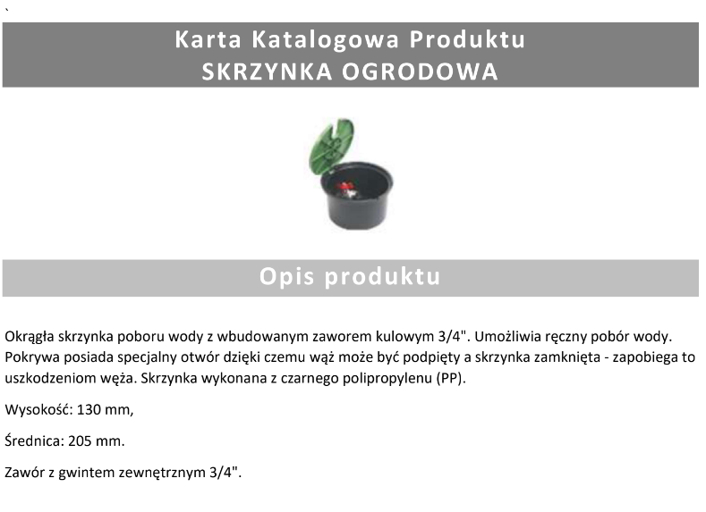
Pytanie 22
Prosimy o podanie parametrów pompy ogrodowej dot. wody deszczowej.
Odpowiedź:
Zaprojektowano pompę ogrodową automatyczną zatapialną ciśnieniową z zabezpieczeniem przed suchobiegiem . Pompa będzie umieszczona w zbiorniku retencyjnym wody deszczowej „ZB” i będzie działała w trybie start/stop.
Po otwarciu kurka z wodą ogrodową, w celu podlewania pompa będzie się uruchamiać, a po jego zamknięciu pompa przejdzie w stan czuwania. Kurek będzie zlokalizowany w studzience ogrodowej zlokalizowanej przy zbiorniku wody deszczowej i oznaczonej na mapie jako studzienka symbolem „SO”
Podstawowe dane techniczne automatycznej pompy ogrodowej pompy ogrodowej:
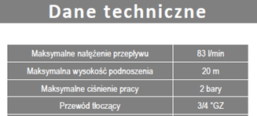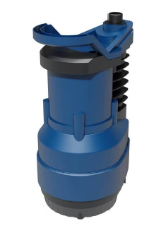

Pytanie 23
Prosimy Zamawiającego o doprecyzowanie hasła „Zestaw do uzupełniania glikolu w instalacji grzewczej i chłodniczej z pompą elektryczną” dot. kotłowi gazowej.
Odpowiedź:
Zaprojektowano przewoźną stację uzupełniająco-napełniającą ze zbiornikiem 30l przeznaczoną do mieszanin glikolu w zestawie z wózkiem transportowym.
Stacja będzie się składać z:
• wózek transportowy ze stali nierdzewnej na stabilnych kołach, osłona pompy, wieszak na wąż
• pompa z wyłącznikiem
• zbiornik z polietylenu o pojemności 30l z sitkiem zasysającym
• przezroczyste węże ciśnieniowe
• zawory kulowe na połączeniach
• zawór spustowy zbiornika
Dane techniczne stacji uzupełniająco - napełniającej:
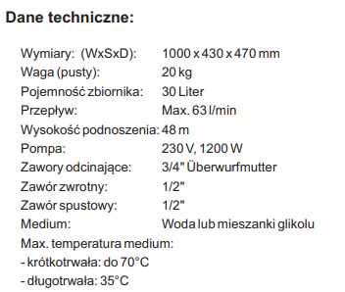

Pytanie 24
Dot. zapisu rozdz. 16 pkt. 16.2 ppkt. d) SWZ oraz zapisu umowy z par. 4 ust. 15 myślnik drugi (str. 18 projektu umowy)
Wnioskujemy do Zamawiającego o potwierdzenie, że na spełnienie w/w zapisów należy przedłożyć ogólną roczną polisę ubezpieczenia OC działalności Wykonawcy.
Odpowiedź:
Zamawiający informuje, że zgodnie z dokumentami zamówienia Wykonawca ma obowiązek dostarczyć najpóźniej w dniu zawarcia umowy między innymi umowę lub umowy ubezpieczenia od odpowiedzialności cywilnej (OC) z tytułu prowadzonej działalności gospodarczej związanej z przedmiotem zamówienia z sumą ubezpieczenia nie niższą niż cena ofertowa brutto. Wykonawca przedłoży Zamawiającemu dokumenty potwierdzające zawarcie umowy ubezpieczenia. Wykonawca jest zobowiązany do terminowego opłacania składek z tytułu ubezpieczenia przez cały okres obowiązywania umowy i nie jest uprawniony
do dokonywania zmian warunków ubezpieczenia bez uprzedniej zgody Zamawiającego wyrażonej w formie pisemnej.

W związku z powyższymi odpowiedziami oraz zmianami dokumentów projektowych zmianie uległa wartość szacunkowa, nowa wartość szacunkowa wynosi 13.032.949,21 zł netto.

Zamawiający zmienia zapisy pkt 20.3 Rozdziału 20 Specyfikacji warunków zamówienia w następujący sposób:
BYŁO:
20.3 Dane osobowe Wykonawców uczestniczących w postępowaniu przetwarzane będą
na podstawie art. 6 ust. 1 lit. c RODO w celu związanym z postępowaniem o udzielenie zamówienia publicznego IZ.271.1.21.2023 Budowa Przedszkola Miejskiego w standardzie pasywnym wraz z zagospodarowaniem działki nr ewid. 81 przy ul. Opoczyńskiej w Sulejowie prowadzonym w trybie podstawowym bez przeprowadzenia negocjacji;

JEST:
20.3 Dane osobowe Wykonawców uczestniczących w postępowaniu przetwarzane będą
na podstawie art. 6 ust. 1 lit. c RODO w celu związanym z postępowaniem o udzielenie zamówienia publicznego IZ.271.1.21.2023 Budowa Przedszkola Miejskiego w standardzie pasywnym wraz z zagospodarowaniem działki nr ewid. 81 przy ul. Opoczyńskiej w Sulejowie prowadzonym w trybie podstawowym z możliwością prowadzenia negocjacji;

Wobec powyższego zmianie uległo również Ogłoszenie o zamówieniu nr 2023/BZP 00442015 z dnia 12.10.2023 r.

Działając na podstawie art. 271 i art. 286 ust. 3, 5 i 9 ustawy z dnia 11 września 2019 r. Prawo zamówień publicznych informuję, że zmienia się terminy składania i otwarcia ofert oraz termin związania ofertą:
- termin składania ofert na: 15.11.2023r. godzina 10:00;
- termin otwarcia ofert na: 15.11.2023 r. godzina 10:30;
- termin związania ofertą na: 14.12.2023 r.
Wobec powyższego zmianie uległo również Ogłoszenie o zamówieniu nr 2023/BZP 00442015 z dnia 12.10.2023 r.

Burmistrz Sulejowa
/-/ Wojciech Ostrowski

